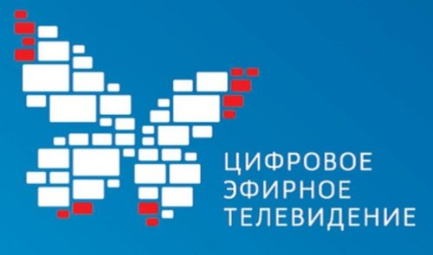Сегодня жители Новгородской области могут бесплатно смотреть цифровое эфирное телевидение. Во всех населенных пунктах области доступны в отличном качестве 10 программ пакета цифровых телеканалов РТРС-1 (первый мультиплекс): «Первый канал», «Россия 1», «Матч ТВ», НТВ, «Петербург-5 канал» «Россия К», «Россия 24», «Карусель», «Общественное телевидение России», «ТВ Центр», а также три радиоканала: «Вести ФМ», «Маяк» и «Радио России».
К концу 2018 года жители Новгородской области получат возможность принимать и мультиплекс РТРС-2 (СТС, ТНТ, РенТВ, Пятница, Спас, Домашний, Звезда, ТВ3, Мир, МузТВ).
Цифровое эфирное телевидение – это новый этап развития телевидения во всем мире, который приходит на смену аналоговому телевещанию. Аналоговое телевидение значительно уступает цифровому в качестве картинки и звука и при этом требует большого частотного ресурса. Поэтому, дальнейшее развитие «аналога» технически и экономически нецелесообразно. С 2018 года «аналог» будет постепенно вытесняться «цифрой» вплоть до полного отключения, как это уже сделано во многих странах мира. Цифровой эфирный сигнал доступен вне зависимости от удаленности и размера населенного пункта. При этом в отличие от пользователей сетей кабельных и спутниковых операторов зрители цифрового эфирного телевидения не платят абонентскую плату за телепросмотр.
Для перевода сетей телерадиовещания на цифровые технологии в России проводится федеральная целевая программа «Развитие телерадиовещания в Российской Федерации на 2009-2018 годы». В результате этой программыприем обязательных общедоступных телеканалов без абонентской платы станет возможен во всех населенных пунктах России.
В Новгородской области строительством и эксплуатацией цифровой эфирной телесети занимается филиал РТРС «Новгородский ОРТПЦ». Цифровое эфирное вещание осуществляется с включением в каналы «Россия 1», «Россия 24» и «Радио России» в составе первого мультиплекса региональных программ ГТРК «Славия». Это позволяет жителям области быть в курсе местных новостей.
Для приема бесплатного цифрового эфирного телевидения достаточно приобрести антенну дециметрового диапазона (коллективную или индивидуальную, наружную или комнатную – в зависимости от условий проживания). Большинство современных телевизоров поддерживают стандарт вещания DVB-T2, в котором транслируются бесплатные мультиплексы. Если телевизор старого образца, потребуется дополнительно установить специальную цифровую приставку. Приобретение пользовательского оборудования для приема цифрового эфирного сигнала – разовая процедура. Стоимость дециметровой антенны начинается от 300 рублей, цифровой приставки – от 700 рублей. Антенну, приставку и соединительный антенный кабель можно приобрести в магазинах, торгующих электроникой.

